МБОУ «СОШ п. Октябрьский Перелюбского муниципального района Саратовской области»
Информация
о проведении Всероссийского открытого урока здоровья
02.09.2020
Тема: «Чтоб здоровым вечно быть,
Нужно спорт нам полюбить»
Чтоб расти и закаляться
Не по дням, а по часам,
Физкультурой заниматься,
Заниматься нужно нам!
«Веселые старты» 4 класс
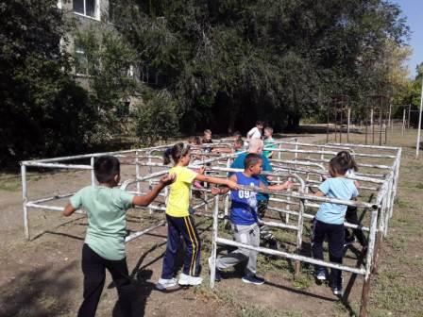
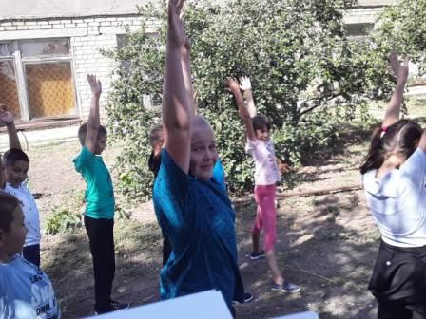
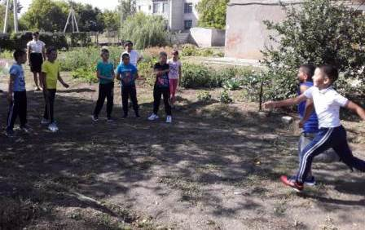

Урок здоровья в 6 классе проводит учитель биологии Корниенко Л.С. «Руки моем ? Для чего?»
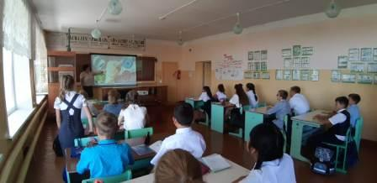
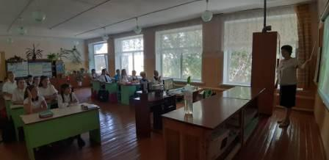
Урок здоровья во 2-3 классах. Проводит директор школы Ротачков В.С.
Спорт - это здоровье!
Спорт - это крепкие мышцы!

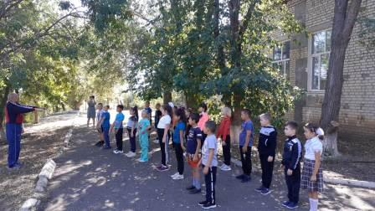
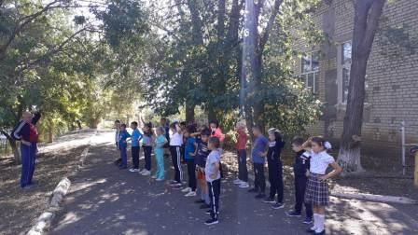
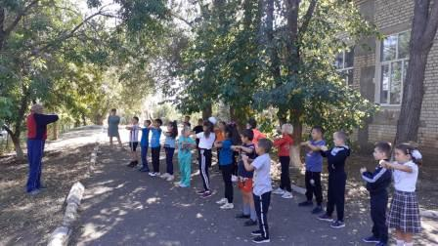
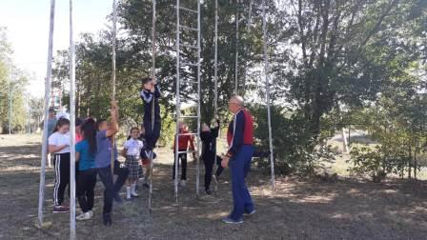
Кросс
